Nadziewarka hydrauliczna
Instrukcja obsługi

Nadziewarka hydrauliczna Mega-M
naUC300.15.750
naUC400.26.1100
naUC600.35.1100



Prosimy o uważne zapoznanie się z instrukcją przed użyciem i zachować niniejszą instrukcję dla innych użytkowników.

Spis treści
Wstęp 3
Specyfikacja produktu 3
Transport i rozpakowywanie 3
Instalacja 3
Przed pierwszym użyciem – UWAGA! 4
Instrukcja obsługi 5
Serwis i konserwacja nadziewarki 5
Schemat obwodu elektrycznego 6
Utylizacja 7
Deklaracja CE 7

Wstęp
Dziękujemy za zakup oraz korzystanie z nadziewarki hydraulicznej marki Mega-M. W celu pełnego wykorzystania funkcji tego urządzenia i zmniejszenia ryzyka wystąpienia uszkodzeń czy obrażeń, prosimy o dokładne zapoznanie się z niniejszą instrukcją obsługi przed rozpoczęciem użytkowania oraz zachowanie jej na przyszłość.

Ostrzeżenie!
Osoby wyznaczone do obsługi urządzenia powinni zostać przeszkolone z zakresu zagrożeń wynikających z jego użytkowania, środków ostrożności jakie należy powziąć przy eksploatacji oraz zasad czyszczenia i konserwacji.
Ze względów bezpieczeństwa, urządzenie musi być podłączone do instalacji uziemieniem.
Podłączenie urządzenia powinno być wykonana zgodnie z obowiązującymi przepisami i zasadami bezpieczeństwa przez wykwalifikowany personel.

Firma nie ponosi odpowiedzialności za celowe uszkodzenia sprzętu, zaniedbanie, szkody spowodowane nieprzestrzeganiem instrukcji i przepisów oraz nieprawidłowości w instalacji elektrycznej.
Nieuprawniona próba ingerencji w urządzenie, zastosowanie nieoryginalnych części zamiennych jest równoznaczne z unieważnieniem gwarancji.

Specyfikacja produktu
Nadziewarka hydrauliczna do kiełbas sprawdzi się doskonale w zakładach przetwórstwa mięsnego i firmach cateringowych, do napełniania kiełbas i wędlin. Maszyna wykorzystuje siłownik hydrauliczny do transportowania masy oraz przełącznik nożny do załączania silnika.

Model | naUC300.15.750 | naUC400.26.1100 | aUC600.35.1100
Pojemność | 15 L | 26 L | 35 L
Częstotliwość | 50 Hz/60Hz
Napięcie | 380V 3~
Moc | 0,75 kW | 1,1 kW | 1,5 kW
Wydajność | 300 kg/h | 400 kg/h | 600 kg/h
Waga netto | 120 kg | 160 kg | 180 kg
Wymiary | 600x40x1240 | 640x485x1240 | 735x560x1240

Transport i rozpakowywanie
Maszyna powinna być transportowana zawsze w pozycji pionowej.
Nie wolno stawiać żadnych obiektów na opakowaniu.
Prosimy rozpakować produkt zgodnie z zasadami bezpieczeństwa i obowiązującymi normami oraz o właściwą utylizację opakowania. Prosimy upewnić się, czy urządzenie jest kompletne i czy nie zostało uszkodzone w czasie transportu.

Instalacja
- Maszyna może być instalowana i podłączana wyłącznie przez wykwalifikowanego technika.
- Podłoże pod instalację maszyny powinno być płaskie i suche; wymagany jest solidny fundament. Stanowisko pracy powinno zapewnić obsługującemu powierzchnię minimum 2 m².
Powierzchnia pól odkładczych powinna być dostosowana do przetwarzanego surowca.

Uwaga: jeśli kable urządzenia wymagają wymiany, na przykład z powodu zużycia, należy zastosować elastyczny zamiennik.

Technik odpowiedzialny za instalację i serwis urządzenia, powinien posiadać odpowiednie uprawnienia.

Przed pierwszym użyciem – UWAGA!
- Przed pierwszym użyciem nadziewarki hydraulicznej należy otworzyć lewą boczną pokrywę urządzenia i odkręcić pokrywę otworu wlewu oleju w zbiorniku, aby zapobiec tworzeniu się podciśnienia wewnątrz zbiornika. Pokrywę wlewu oleju pokazano na rys. 1.
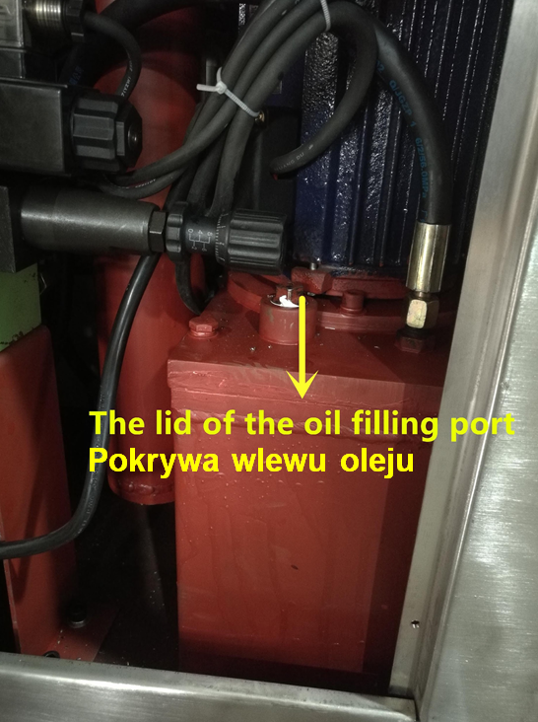 | 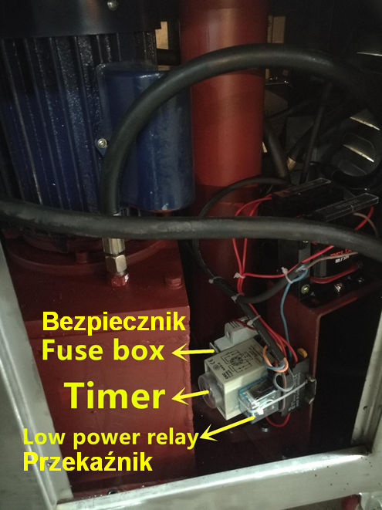 | 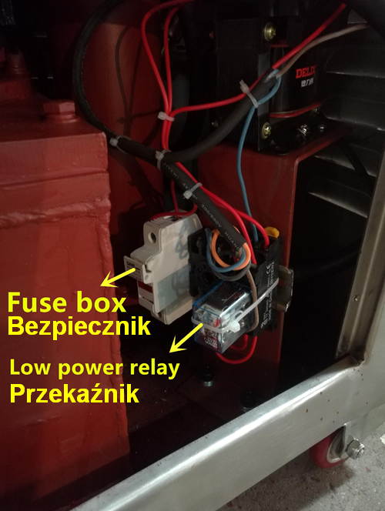
rys.1: Pokrywka wlewu oleju | rys. 2: Urządzenie z timerem | rys. 3: Urządzenie bez timera
- Maszyna posiada funkcję biegu wstecznego, co zapobiega przepełnieniu się nadziewarki po zatrzymaniu pracy. Fabrycznie czas pracy na biegu wstecznym jest ustawiony na około 0,2 sekundy (patrz rys. 2) i można go zresetować w razie potrzeby. Jeśli nie potrzebujesz funkcji pracy na biegu wstecznym, usuń timer (patrz rys. 3) – zaleca się jego zachowanie. Po usunięciu timera maszyna może nadal pracować bez zakłóceń. Funkcję biegu wstecznego można również wyłączyć, ustawiając timer na zero, jednakże w tym przypadku timer ma tendencję do przepalania się. Jeśli w trakcie pracy timer się przepalił, tłok powróci do najniższego punktu, gdy tylko maszyna zostanie ponownie uruchomiona. W przypadku zaistnienia powyższej sytuacji, usuń timer, przywróć maszynę do normalnej pracy i skontaktuj się z wykwalifikowanym technikiem w celu wymiany timera.
- Nadziewarka hydrauliczna została wyposażona w wyłącznik zabezpieczający przed przeciążeniem, który nie jest jednak dostępny dla modelu o napięciu trójfazowym (patrz rys. 4 i rys. 5). Przeciążenie urządzenia lub długotrwała jego eksploatacja powodują uruchomienie się wyłącznika zabezpieczającego oraz automatyczne wyłączenie urządzenia. Aby ponownie bezpiecznie uruchomić nadziewarkę, po odczekaniu 30 minut naciśnij wyłącznik zabezpieczający (rys. 5).
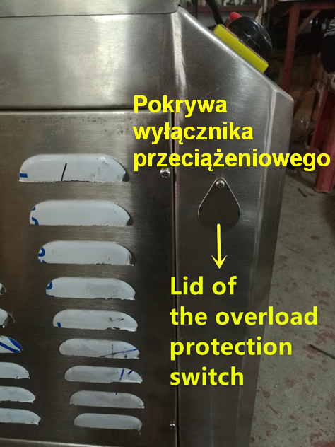 | 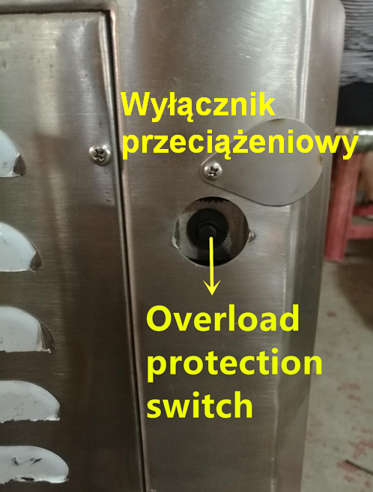 | 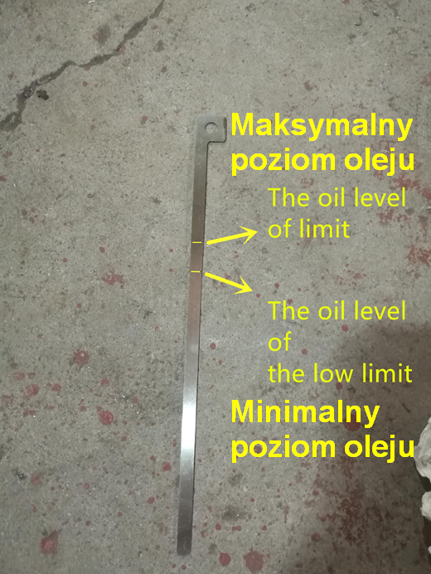
rys. 4: Pokrywa wyłącznika przeciążeniowego | rys. 5: Wyłącznik przeciążeniowy | rys. 6: Wskaźnik poziomu oleju
- Olej hydrauliczny należy wymieniać co najmniej raz w roku. Podczas wymiany oleju należy najpierw odkręcić pokrywę wlewu oleju (rys. 1), wyczyścić wlew oleju, a następnie włożyć przezroczysty wąż o długości 500 mm na dno zbiornika, aby wypompować olej na zasadzie syfonu. Następnie wlać do zbiornika 6L nowego oleju hydraulicznego. Użyj oleju hydraulicznego typ 46 i sprawdź poziom oleju za pomocą miernika (patrz rys. 6).

Instrukcja obsługi
- Upewnij się, że napięcie źródła prądu, jest równe wartościom podanym na tabliczce znamionowej oraz że urządzenie jest bezpiecznie uziemione. Podłącz urządzenie do źródła zasilania.
- W przypadku zasilania trójfazowego, należy zwrócić szczególną uwagę na kierunek obrotów silnika. Maszyna nie będzie działała poprawnie, jeśli silnik obraca się w przeciwną stronę. W takiej sytuacji, zmień kolejność dwóch z trzech przewodów.
- Umieść nadzienie mięsne w pojemniku (misce) i dokręć pokrywę dociskową.
- Załóż obudowę i ustaw przełącznik w pozycji „zgodnie z ruchem wskazówek zegara”, następnie po naciśnięciu przełącznika nożnego nadziewarka zacznie napełniać kiełbasę.
- Ustaw przełącznik w pozycji „przeciwnie do ruchu wskazówek zegara”, naciśnij przełącznik nożny, co spowoduje powrót tłoka na dno miski.

Serwis i konserwacja nadziewarki
- Przed przystąpieniem do pracy i po jej zakończeniu, należy wyczyścić miskę nadziewarki, osłonę ciśnieniową oraz korpus i lej.
- Obracając zawór ciśnieniowy, znajdujący się pod częścią łączącą, możesz wyregulować prędkość powrotu tłoka.
- Nie demontuj elementów hydraulicznych nadziewarki. Jeśli system hydrauliczny ulegnie awarii, skontaktuj się z wykwalifikowanym technikiem w celu jego naprawy.

Schemat obwodu elektrycznego

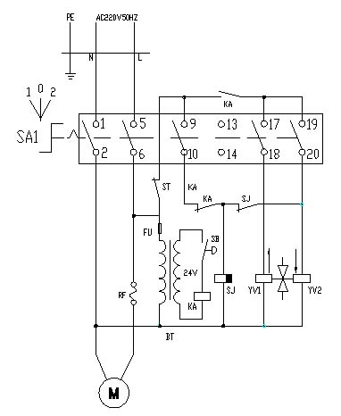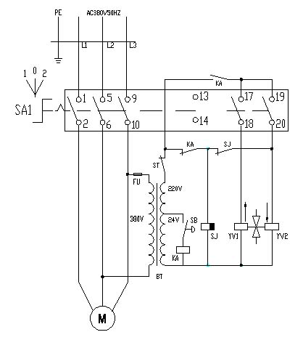

Schemat układu hydraulicznego
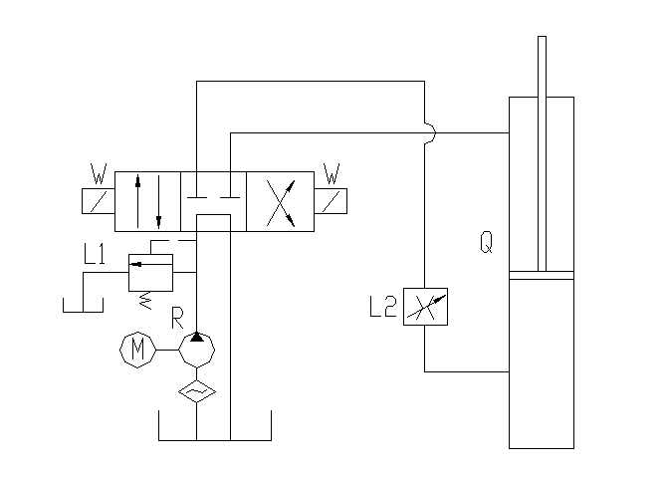

Utylizacja
Materiały z opakowania nadają się w 100 % do wykorzystania jako surowiec wtórny i są oznakowane symbolem recyklingu. Utylizacji opakowania należy dokonać zgodnie z przepisami lokalnymi. Materiały z opakowania należy zabezpieczyć przed dziećmi, gdyż stanowią źródło zagrożenia.
Właściwa utylizacja urządzenia:

- Zgodnie z dyrektywą WEEE 2012/19/UE symbolem przekreślonego kołowego kontenera na odpady (jak obok) oznacza się wszelkie urządzenia elektryczne i elektroniczne podlegające selektywnej zbiórce.
- Po zakończeniu okresu użytkowania nie wolno usuwać niniejszego produktu poprzez normalne odpady komunalne, lecz należy go oddać do punktu zbiórki i recyklingu urządzeń elektrycznych i elektronicznych. Informuje o tym symbol umieszczony na produkcie, instrukcji obsługi lub opakowaniu.
- Zastosowane w urządzeniu tworzywa nadają się do powtórnego użycia zgodnie z ich oznaczeniem. Dzięki powtórnemu użyciu, wykorzystaniu materiałów lub innym formom wykorzystania zużytych urządzeń wnoszą Państwo istotny wkład w ochronę środowiska.
- Informacji o właściwym punkcie usuwania zużytych urządzeń elektrycznych i elektronicznych udzieli Państwu administracja gminna lub sprzedawca urządzenia.

Deklaracja CE
Urządzenie zostało zaprojektowane, wyprodukowane i wprowadzone na rynek zgodnie z wymaganiami dyrektywy niskonapięciowej oraz kompatybilności elektromagnetycznej i dlatego wyrób został oznakowany znakiem CE oraz została wystawiona dla niego deklaracja zgodności udostępniana organom nadzorującym rynek.


MegaMarket S.A.
ul. Strefowa 15, 39-442 Chmielów
NIP: 8672239415 REGON: 181151371
+48 798 532 532, sklep@megamarket.com.pl
www.megamarket.com.pl

